Mesur Cynnydd a Gwerthuso: Cam 10 o’r Map Ffordd (Dogfen 7)


Cam 10: Cynllun Monitro a Gwerthuso

A’r cam olaf ydy cynllunio eich gwaith monitro a gwerthuso. Mae angen monitro yn ystod y rhaglen newid h.y. wrth weithredu ac hefyd ar y diwedd, ar ôl cwblhau’r prosiect ac edrych yn ôl.
Yn ystod y broses o weithredu’r prosiect newid, mae’n ddefnyddiol monitro a gwerthuso, er mwyn dysgu gwersi a gwella’r ymyraethau yn sgil profiad o sut mae’r sefyllfa wedi datblygu a beth sy’n gweithio’n dda a ddim mor dda. Er eich bod wedi cynllunio ymlaen llaw, mae’n eithaf cyffredin i ymyraethau achosi canlyniadau annisgwyl sy’n gallu amharu ar eich cynlluniau a’u tynnu oddi ar y trywydd cywir. Mae monitro am signalau negyddol a sgileffeithiau annisgwyl a drwg yn rhan bwysig o fonitro’r gweithredu. Mae hyn yn rhoi cyfle i chi ddylanwadu ar sgileffeithiau negyddol ac addasu neu ychwanegu ymyraethau er mwyn cadw’r rhaglen newid ar y trywydd iawn.
Ar ddiwedd y prosiect/rhaglen newid, mae gwerthuso pa mor llwyddiannus oedd y gwaith, yn bwysig iawn. Mae’r asesiad yma yn mynd i ddangos i chi i ba raddau yr ydych chi wedi cyflawni’r deilliannau ac wedi cael effaith ehangach ar draweffeithiau tymor canolig a hir. Bydd y canfyddiadau yn eich cynorthwyo i brofi gwerth am arian eich prosiect/rhaglen newid ac i adnabod camau nesaf ar gyfer prosiect arall i symud ymhellach ar hyd y continwwm -sylfaenol, rhagweithiol ac arloesol – o ddefnydd iaith.
Fel rhan o’r pecyn hwn, mae templed enghreifftiol y gallwch chi ei lenwi. Does dim rhaid llenwi’r golofn ar signalau, ond mae’n bwysig pennu mesuryddion – dyma’r ffactorau critigol i fesur os ydych chi wedi llwyddo yn y tymor canolig i’r hirdymor. Mae angen i’r rhain alinio gyda’r deilliannau yn eich Theori Newid. Ystyriwch hefyd os ydy’r rhain yn alinio gyda unrhyw amcanion yn eich polisi hybu defnydd mewnol a strategaethau.
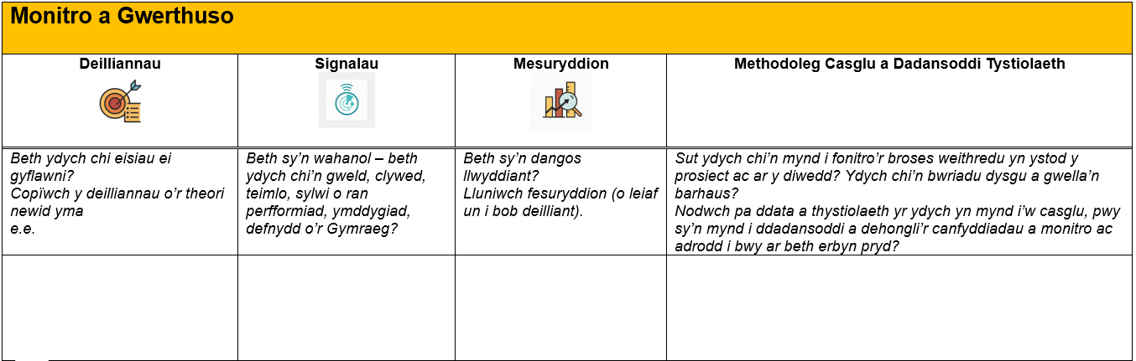
Yn y golofn olaf mae lle i chi nodi’r methodolegau monitro a gwerthuso. Dyma’r ‘sut’ rydych chi’n mynd i gasglu data a’u dadansoddi. Er enghraifft, fe fydd arolygon defnydd iaith yn allweddol ac ystyriwch pa ddefnydd penodol o’r Gymraeg i’w fesur e.e. pa gyfarfodydd staff, pa waith ysgrifenedig, a pha wasanaethau corfforaethol. Cofiwch hefyd ystyried data mwy ansoddol er mwyn deall agweddau, hyder ac ymddygiad staff hynny yw, pam maen nhw’n defnyddio mwy o Gymraeg neu ddim. Mae grwpiau ffocws yn dda am gasglu gwybodaeth felly.
Defnyddiwch y golofn hon hefyd i nodi’r personél, yr adnoddau a’r amseru ar gyfer gwahanol dasgau monitro a gwerthuso. Mae’n bwysig ystyried tynnu ar adnoddau arbenigol fel ymchwilwyr/gwerthuswyr yn fewnol a hefyd ystyried comisiynu gwaith annibynnol i werthuso’r rhaglen newid.

